附件2
第一届安徽工程大学工业机器人应用大赛暨第二届安徽省大学生工业机器人应用大赛选拔赛
赛项规程

一、竞赛方式与内容

初赛：笔试赛（工业机器人相关基础知识测试），赛前发布测试范围，成绩排名前60%的同学进入复赛。
复赛：操作赛（工业机器人应用操作）。针对滚动轴承自动化装配关键环节，利用承办方提供的“滚动轴承自动装配工业机器人作业平台”（图1），通过参赛队员对轴承装配生产线的理解，实现轴承自动装配单元的装调；通过工业机器人示教编程和队员协作，完成轴承自动装配的工序动作。具体包括：（1）端口分配与接线；（2）轴承装配机器人示教编程；（3）轴承装配自动功能测试。操作赛参考内容及要求见附表1。
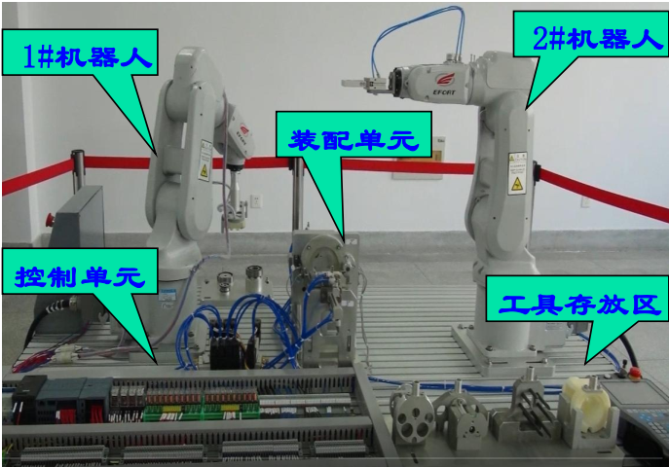

图1 滚动轴承自动装配工业机器人作业平台

二、赛前准备
鼓励参赛学生赛前积极学习比赛涉及的专业基础知识，以及比赛相关视频、文档、图片等资料，相关比赛资料将通过大赛官方形式发布。
附表1操作赛参考内容及要求
操作内容 | 操作要求
机械装调 | 工具存放台安装
机械装调 | 轴承零件存放台安装
通讯建立 | PLC与机器人通讯
PLC编程 | PLC地址分配、电缆连接、电气调试、程序编写与调试
机器人编程 | 机器人I/O口分配、电缆连接、电气调试、程序编写与调试
功能测试 | 抓取与放置外圈
功能测试 | 抓取与放置内圈固定器
功能测试 | 抓取与放置内圈
功能测试 | 抓取与放置灌珠器
功能测试 | 灌注滚珠
功能测试 | 取回灌珠器
功能测试 | 取回内圈固定器
功能测试 | 抓取与放置定珠器
功能测试 | 抓取与放置分珠器
功能测试 | 分珠与定珠
功能测试 | 取回分珠器
功能测试 | 调整手爪至取件位姿
功能测试 | 取回定珠器
功能测试 | 取出轴承放至存放台

安徽工程大学教务处
2019年4月15日

